UNIDADE 4
Ficha de avaliação 8

NOME: ______________________________________N.º: ______ TURMA: _________ DATA: ____________

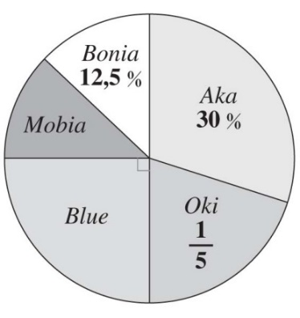
- Uma empresa atribuiu um telemóvel de serviço a cada um dos seus 40 funcionários. O gráfico da figura ao lado representa a marca dos telemóveis distribuídos. Foi atribuído o mesmo número de telemóveis Bonia e Mobia.
  - Representa os dados numa tabela de frequência absoluta.
  - Qual é moda? Indica o seu significado no contexto do problema.
  - Completa e representa os dados no gráfico de barras.
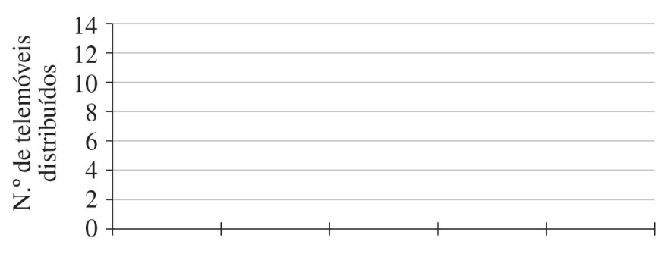
- A média das idades dos 5 amigos é de 15,8 anos.
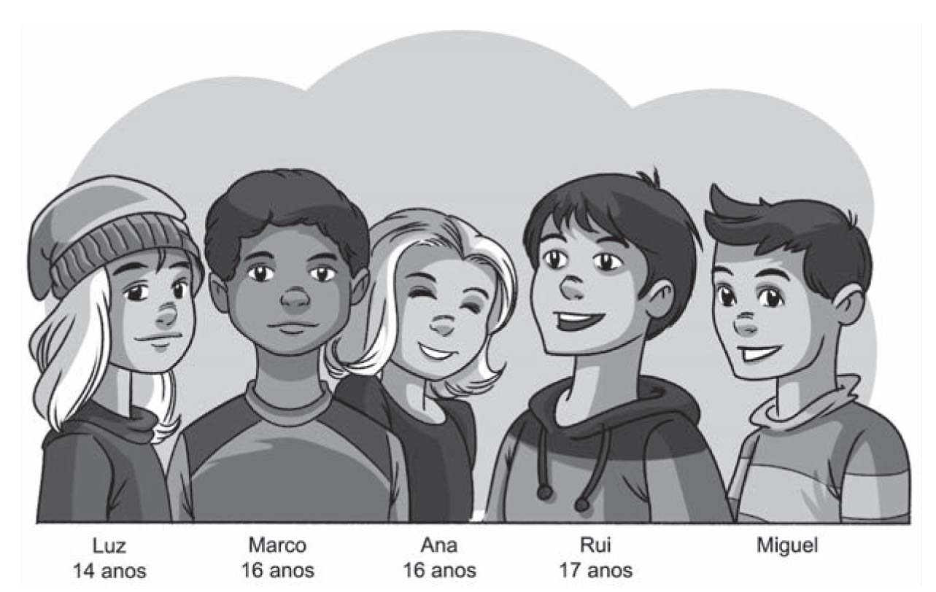
  - Qual é a idade do Miguel? Apresenta todos os cálculos.
  - Ao grupo dos 5 amigos juntou-se o irmão gémeo do Marco. Qual é a média das idades dos 6 amigos? E a moda? Apresenta todos os cálculos.

- O gráfico seguinte mostra a pluviosidade numa cidade europeia.
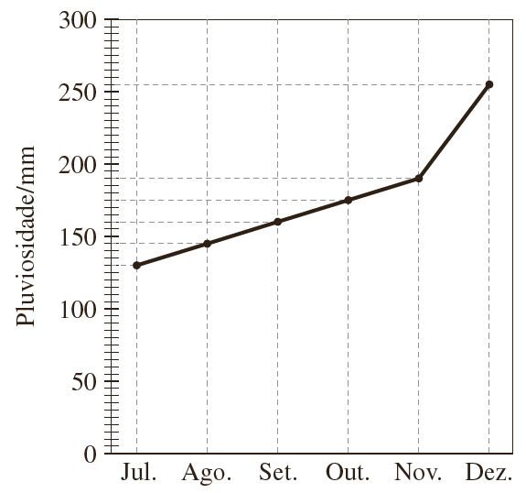
  - Qual foi o acréscimo de pluviosidade entre os meses de julho e outubro?
  - Em que meses se verificou o maior acréscimo de pluviosidade? Justifica a tua resposta.
- Considera o gráfico cartesiano.
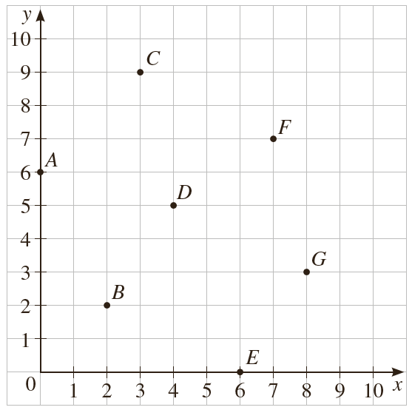
  - Indica as coordenadas dos pontos B, C, F e G.
  - Indica a ordenada do ponto A e a abcissa do ponto E.
  - Indica os pontos que têm a abcissa maior do que a ordenada.

